２０２５年４月２５日（金）
第２回 英語授業づくり研究会＠熊大附属中学校

１ 開会・流れの説明（１８：００～１８：１５）

２ グループワーク①「１学期で生徒が学ぶ内容・コミュニケーションを整理しよう」

３ グループワーク②「①をもとに、どんな生徒になっていてほしいか、どのポイントを評価するかを考えよう」
熊本市のルーブリックを参考に（特に思考・判断・表現）
☑️生徒がこれまでに学んだことを活かせる指導になっているのか？
例）「事実、考え、理由を整理して」とあるが、どう評価していくのか
→この視点について、これまでどんな指導をしてきたのか、すべきなのかを共有していく

４ グループワーク②「①をもとに、どんな生徒になっていてほしいか、どのポイントを評価するかを考えよう」
」（１８：５５～１９：１５）
熊本市のルーブリックを参考に（特に思考・判断・表現）
☑️生徒がこれまでに学んだことを活かせる指導になっているのか？
例）「事実、考え、理由を整理して」とあるが、どう評価していくのか
→この視点について、これまでどんな指導をしてきたのか、すべきなのかを共有していく

５ グループワーク②「生徒に提示するパフォーマンス課題を決めよう」（１８：１５～１８：４５）
教科書の目的・場面・状況等にプラスαして、十人十色の内容になるようなパフォーマンス課題を設定するには？
☑️生徒がこれまでの学びを活かせる状況の設定にするには？
☑️思考・判断・表現の基準となる目的を設定するには？
☑️場面に応じた表現・英語の特徴とは？
→ポイントをもとに、実際のパフォーマンス課題を考えてみましょう。

４ 閉会（１９：２５～１９：３０）
③生徒に提示するパフォーマンス課題を決めよう
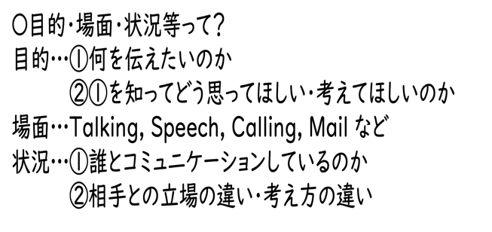
単元末のパフォーマンス課題
目的：２人の交換留学生が楽しめるように
場面：観光プランを絵や写真と共に送る
状況：来週から来る外国からの交換留学生
文章でまとめると…
あなたの学校に来週から、外国からの交換留学生がやってきます。フィンランドからのMika LaineとブラジルからのLaura Matsumotoの２人です。２人が楽しめるような観光プランを考え、絵や写真と共に送ろう。

②①をもとに、どんな生徒になっていてほしいか、どのポイントを評価するかを考えよう
パフォーマンステストでの生徒の理想のコミュニケーション（A評価）の姿
生徒のパフォーマンスをどんな視点で評価する？
条件① 相手の興味関心に沿ったプランになっている。
条件② 相手の状況に配慮して、事実や考えを整理して伝えている。
条件③ 自身の経験を踏まえて具体的にプランを伝えている。

条件が①～③の３つとも満たされている・・・A
条件が①～②の２つが満たされている・・・B
条件が一つしか満たされていない・・・C
１学期の終わりにどんなコミュニケーションの力をつけさせておきたい？
（ 書く ）こと
日常的な話題について、事実や気持ちを整理して、まとまりのある文章を書くことができる。

①１学期で生徒が学ぶ内容・コミュニケーションを整理しよう
単元内の  コミュニケーション | 英語の面 | コミュニケーションの面
Unit1  書く | 過去形 I went ～. How was～.  When I～,…  They looked happy. /sound形容詞 | 〇条件を整理して伝える方が良い  〇分かりやすく伝える話すために時系列を意識した方が良い（構成）  〇自分の経験を伝えると説得力が増す
Unit 2  話す【やり取り】 | I don’t like playing ～.  Hajin wants to～. 不定詞名詞的用法  I think (that) ～. | 〇自分の主張（考え）を伝えた方が良い  〇動名詞で情報を詳しく伝えることができる  〇I thinkで立場の違いを明確にできる
Unit 3  書く | be going to未来形  will未来形  if  メールの返信の仕方 | 〇相手の気持ちに配慮した提案ができると良い  〇相手や未来の状況に応じた予定が立てられると良い

